​《立场》“神秘董事”？反华智囊？

[有理儿有面](javascript:void(0);)

**有理儿有面**

微信号 youli-youmian

功能介绍 你说是不是

2022-01-02[原文](https://mp.weixin.qq.com/s?__biz=Mzg3MjEyMTYyNg==&mid=2247550035&idx=2&sn=c0df786c1c0f199955136ac99a958263&chksm=cef65026f981d930ea7f0b288d85bf2994fd73b17ce26b93abae2122d242f7a78fc21d21e92a&scene=27#wechat_redirect&cpage=14) 发表于

收录于合集





**全文共1062字，图片1张,预计阅读时间为2分钟。**

**文章转自《港人讲地》**



▼

本文作者：伍浩贤

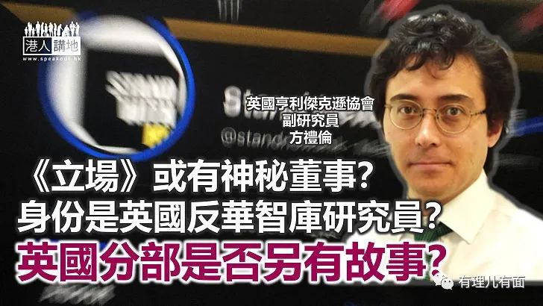

要数近期社会热话，相信非《立场新闻》“收档”莫属。相信谁也想不到，《立场》自称为非牟利传媒网站，竟坐拥逾六千万元资产，到底谁是背后金主？更扑朔迷离的是，警方透露《立场》部分资金流向其英国分社。主打本地新闻的《立场》为何要设立海外分社，落户于英国伦敦是否有特殊理由？在众多疑问未解的情况下，今日又有传媒爆料，英国外交政策智囊“亨利杰克逊协会”（“Henry Jackson Society，HJS”）副研究员方礼伦（Evan Fowler），似乎与《立场》关系盘根错节，报道更直指他是《立场》的海外董事，到底是什么一回事？

**“HJS”被踢爆收钱唱衰中国**

大家先要了解一些背景资料，“HJS”本身是什么组织？“HJS”总部设于英国，为近年颇为活跃的“反华智囊”。英国《星期日泰晤士报》曾于2017年爆出，日本驻英大使馆向“HJS”每月支付约一万元英镑（约十万元港币），协助日本在英国渲染“中国威胁论”，组织业务可谓相当“特别”。“HJS”似乎也有一定地位，去年邀请到美国前国务卿蓬佩奥现身演讲；现任英国首相约翰逊也为组织的2019年报告撰写前言，备受美、英重量级政客青睐。而作为组织研究员的方礼伦，来头同样耐人寻味。

**方礼伦与《立场》关系千丝万缕**

方礼伦是何许人士？他是香港长大的八十后中英混血儿，拥有英国护照，现居英国，更是本地媒体“Hong Kong Free Press”（“HKFP”）联合创办人。笔者翻查公开资料，方礼伦在《立场》前身的《主场新闻》，以顾问身份协助创办人蔡东豪及董事们；《立场》成立后，于2014年至2018年间转为该媒体的专栏作家。笔者查找《立场》的公司董事名单，方礼伦根本不在其中；可是，“HJS”网站竟出现“罗生门”，方礼伦的个人简介上，白纸黑字说他是《立场》董事之一，这代表什么？当中是否另有故事？

不论方礼伦是否《立场》董事，可以确定的是，两者关系千丝万缕。前年“HJS”发布题为《香港：自由被持续侵蚀》的文章，邀请到《立场》时任董事练乙铮和吴霭仪等人，“分享”对本港政治环境的看法，而文章编辑正是方礼伦。时间再推前一点，“Hong Kong Free Press”于2015年众筹集资成立，据当年《壹周刊》报道，“HKFP”获《立场》答应，借出观塘工厦一个百多呎角落作为办公室，还达成共识，会就个别报道作新闻互换，不涉银钱交易。“HKFP”与《立场》老友鬼鬼，甚至“讲心不讲金”，关系似乎非比寻常？

众多资料摆在眼前，难免令人质疑，《立场》设立英国分社是否另有所图？到底在英国的方礼伦有否涉足其中？他自己本身及反华智囊“HJS”，与《立场》是否有某种联系？相信随着警方国安处的调查，真相将会逐渐浮出水面，更多细节内情，或许会在法庭一一曝光。

本文转自《港人讲地》

**图片源自网络**





**关注公众号：**

**有理儿有面**

**理   性｜   揭   秘｜   探   讨**







### 精选留言

用户设置不下载评论